Міністерство освіти і науки України

Національний технічний університет України «Київський політехнічний інститут імені Ігоря Сікорського"

Факультет інформатики та обчислювальної техніки Кафедра інформатики та програмної інженерії

Звіт

з лабораторної роботи №4 з дисципліни

«Основи програмування 2. Модульне програмування»

«Перевантаження операторів»

Варіант №24

Виконав студент ІП-14 Прокопенко Олексій Анатолійович

(шифр, прізвище, ім'я, по батькові)

Перевірив ст. вик. Вітковська І. І.

( прізвище, ім'я, по батькові)

Київ 2022

**Лабораторна робота №4**

**Тема:** Перевантаження операторів.

**Мета роботи:** вивчити механізм створення класів з використанням перевантажених операторів.

**Завдання:**

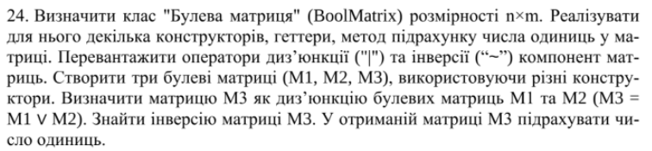

**Код на С#:**

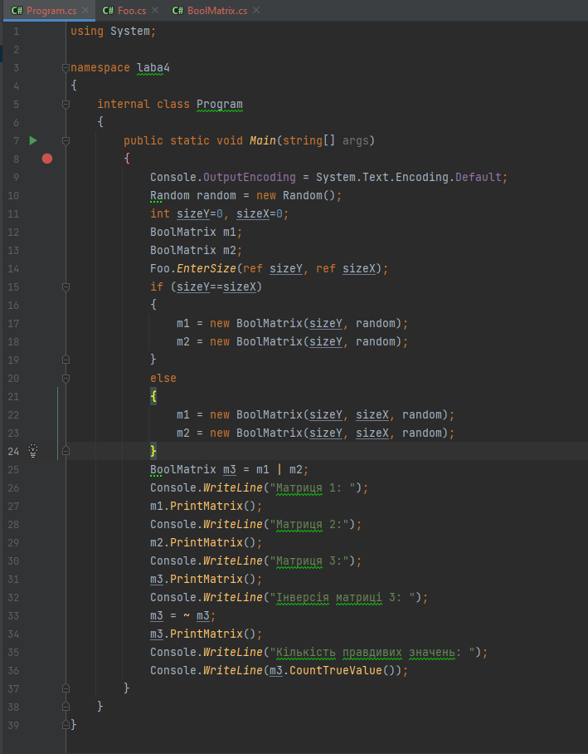

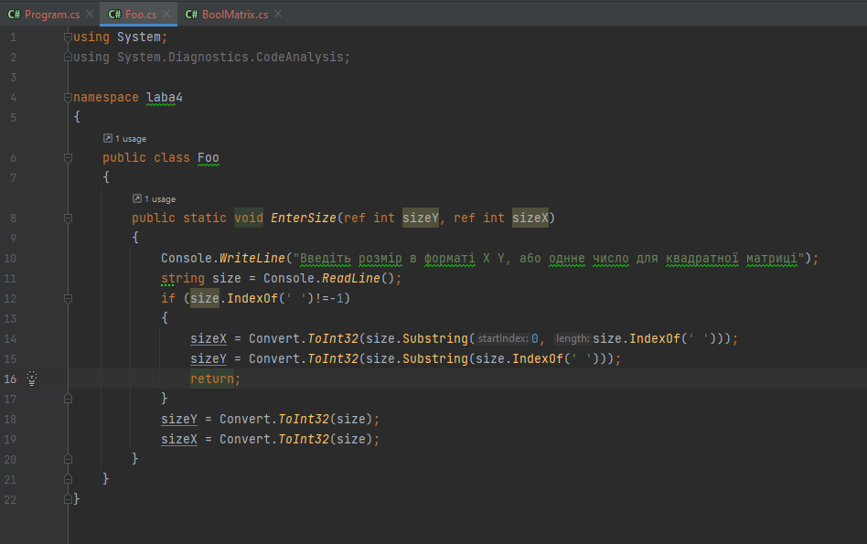

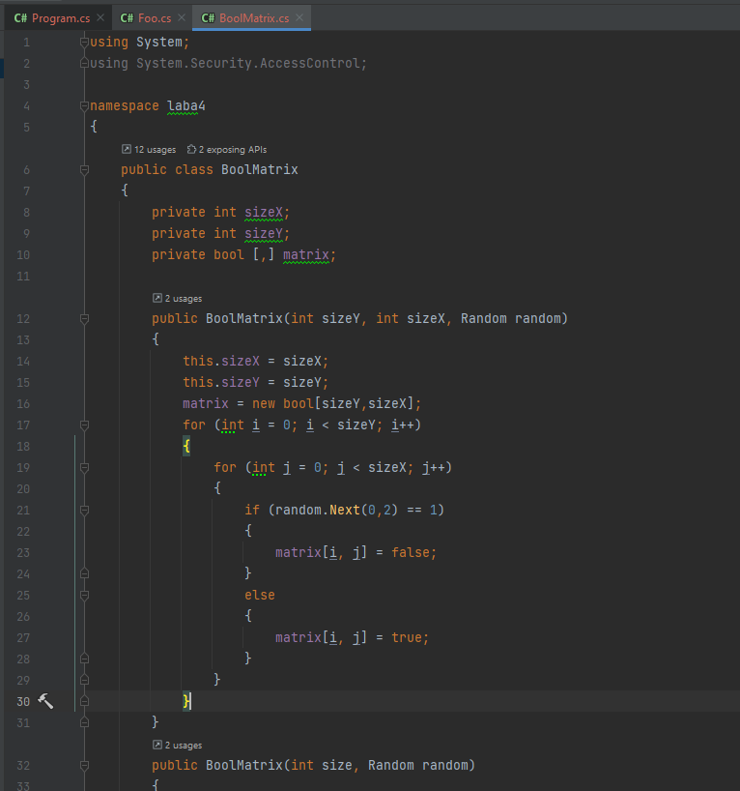

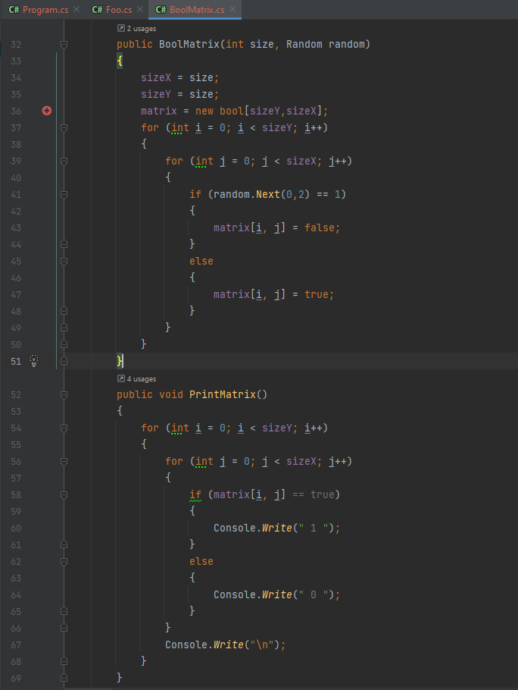

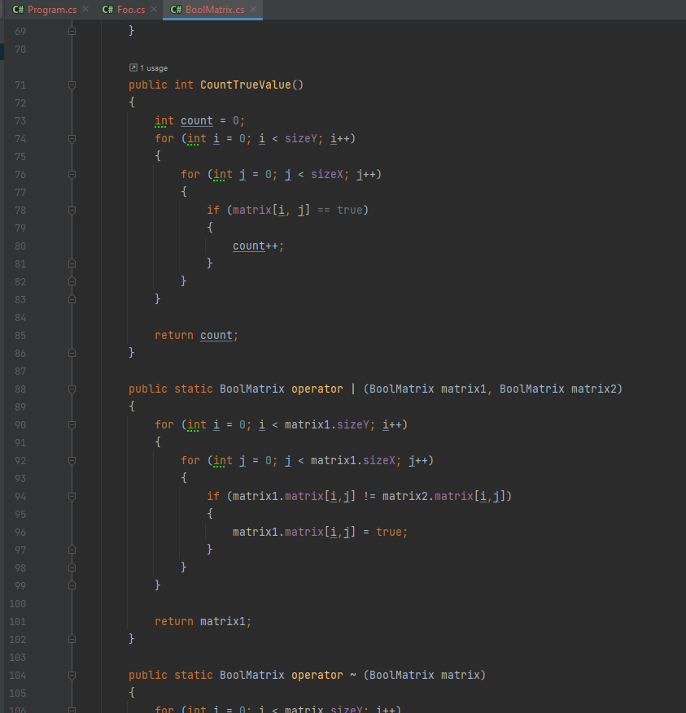

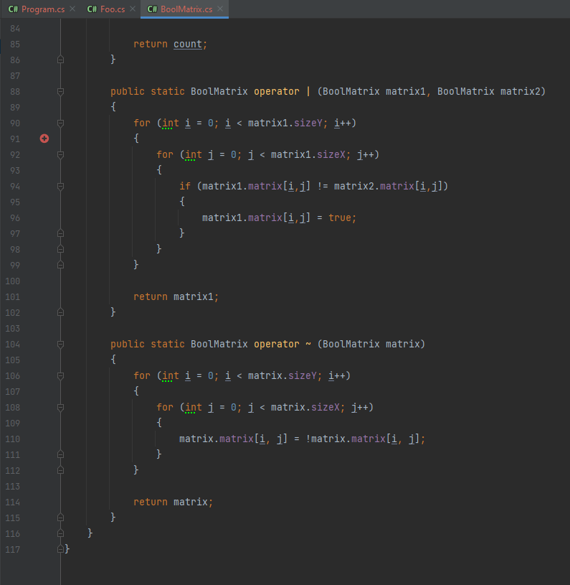

**Висновок:** під час виконання лабораторної роботи я навчився створювати класи з перевантаженим конструктором та перевантажувати оператори.